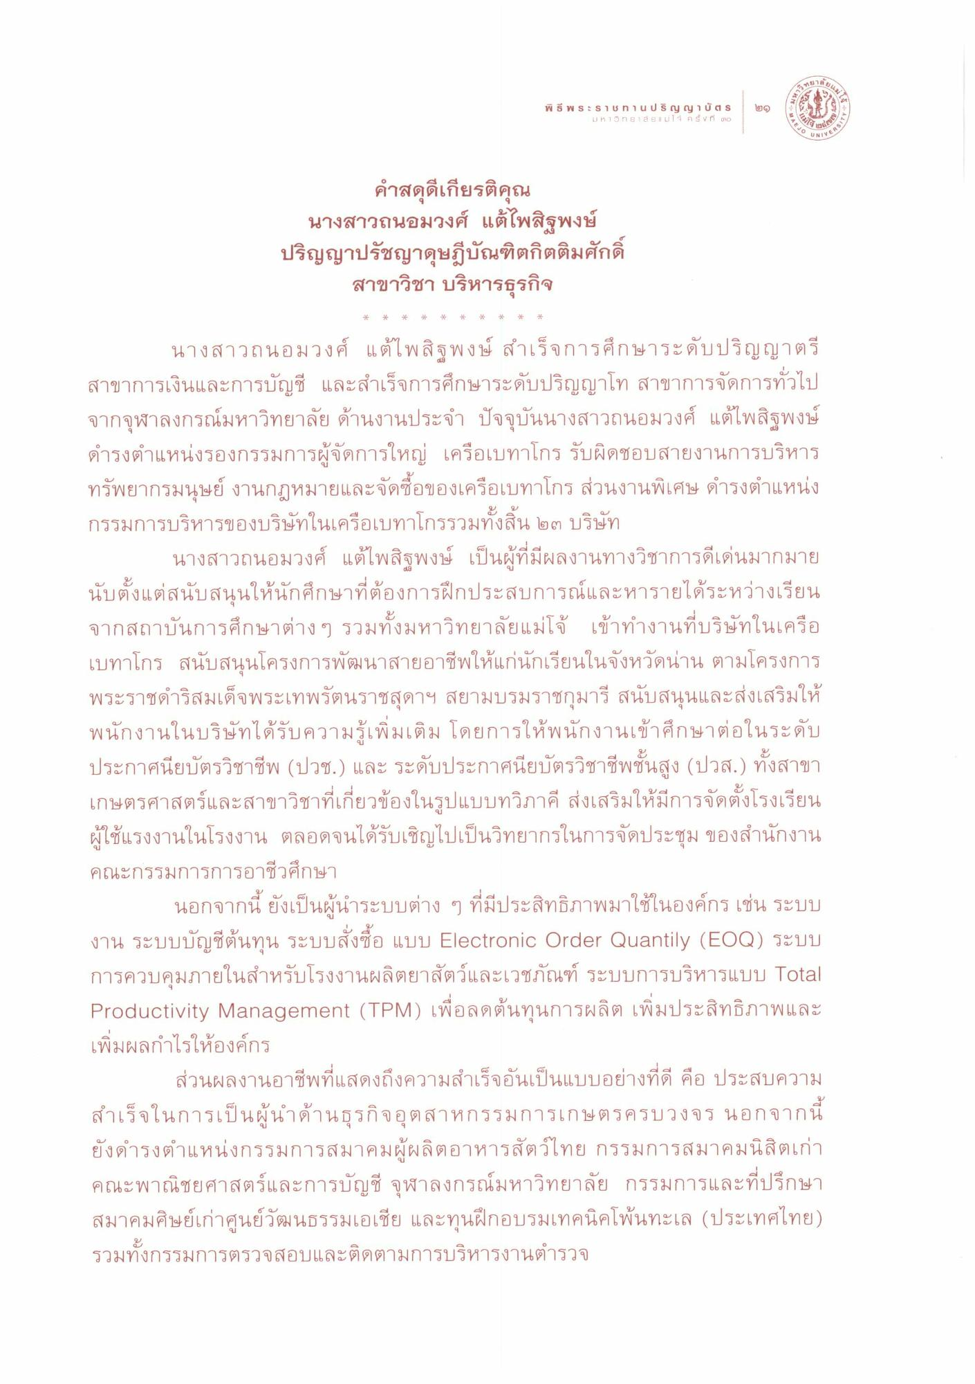

คําสดุดีเกียรติคุณ
นางสาวถนอมวงศ์ แต้ไพสิฐพงษ์
ปริญญาปรัชญาดุษฎีบัณฑิตกิตติมศักดิ์ สาขาวิชา บริหารธุรกิจ
นางสาวถนอมวงศ์ แต้ไพสิฐพงษ์ สําเร็จการศึกษาระดับปริญญาตรี สาขาการเงินและการบัญชี และสําเร็จการศึกษาระดับปริญญาโท สาขาการจัดการทั่วไป จากจุฬาลงกรณ์มหาวิทยาลัย ด้านงานประจํา ปัจจุบันนางสาวถนอมวงศ์ แต้ไพสิฐพงษ์ ดํารงตําแหน่งรองกรรมการผู้จัดการใหญ่ เครือเบทาโกร รับผิดชอบสายงานการบริหาร ทรัพยากรมนุษย์ งานกฎหมายและจัดซื้อของเครือเบทาโกร ส่วนงานพิเศษ ดํารงตําแหน่ง กรรมการบริหารของบริษัทในเครือเบทาโกรรวมทั้งสิ้น ๒๓ บริษัท
นางสาวถนอมวงศ์ แต้ไพสิฐพงษ์ เป็นผู้ที่มีผลงานทางวิชาการดีเด่นมากมาย นับตั้งแต่สนับสนุนให้นักศึกษาที่ต้องการฝึกประสบการณ์และหารายได้ระหว่างเรียน จากสถาบันการศึกษาต่าง ๆ รวมทั้งมหาวิทยาลัยแม่โจ้ เข้าทํางานที่บริษัทในเครือ เบทาโกร สนับสนุนโครงการพัฒนาสายอาชีพให้แก่นักเรียนในจังหวัดน่าน ตามโครงการ พระราชดําริสมเด็จพระเทพรัตนราชสุดาฯ สยามบรมราชกุมารี สนับสนุนและส่งเสริมให้ พนักงานในบริษัทได้รับความรู้เพิ่มเติม โดยการให้พนักงานเข้าศึกษาต่อในระดับ ประกาศนียบัตรวิชาชีพ (ปวช.) และ ระดับประกาศนียบัตรวิชาชีพชั้นสูง (ปวส.) ทั้งสาขา เกษตรศาสตร์และสาขาวิชาที่เกี่ยวข้องในรูปแบบทวิภาคี ส่งเสริมให้มีการจัดตั้งโรงเรียน ผู้ใช้แรงงานในโรงงาน ตลอดจนได้รับเชิญไปเป็นวิทยากรในการจัดประชุม ของสํานักงาน คณะกรรมการการอาชีวศึกษา
นอกจากนี้ ยังเป็นผู้นําระบบต่าง ๆ ที่มีประสิทธิภาพมาใช้ในองค์กร เช่น ระบบ งาน ระบบบัญชีต้นทุน ระบบสั่งซื้อ แบบ Electronic Order Quantily (EOQ) ระบบ การควบคุมภายในสําหรับโรงงานผลิตยาสัตว์และเวชภัณฑ์ ระบบการบริหารแบบ Total Productivity Management (TPM) เพื่อลดต้นทุนการผลิต เพิ่มประสิทธิภาพและ เพิ่มผลกําไรให้องค์กร
ส่วนผลงานอาชีพที่แสดงถึงความสําเร็จอันเป็นแบบอย่างที่ดี คือ ประสบความ สําเร็จในการเป็นผู้นําด้านธุรกิจอุตสาหกรรมการเกษตรครบวงจร นอกจากนี้ ยังดํารงตําแหน่งกรรมการสมาคมผู้ผลิตอาหารสัตว์ไทย กรรมการสมาคมนิสิตเก่า คณะพาณิชยศาสตร์และการบัญชี จุฬาลงกรณ์มหาวิทยาลัย กรรมการและที่ปรึกษา สมาคมศิษย์เก่าศูนย์วัฒนธรรมเอเชีย และทุนฝึกอบรมเทคนิคโพ้นทะเล (ประเทศไทย) รวมทั้งกรรมการตรวจสอบและติดตามการบริหารงานตํารวจ

